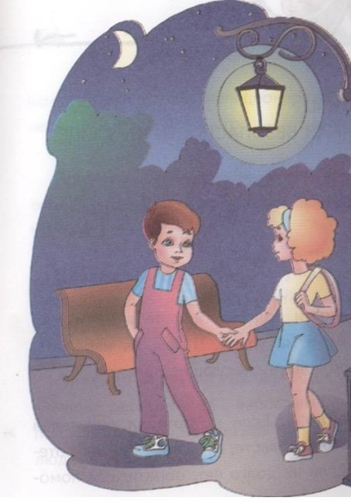
Безопасность
в тёмное время суток на улице
С приходом зимы наступают короткие световые сутки, во время которых передвижение по улице в темноте становится неизбежным. Нам иногда приходится возвращаться зимним вечером, когда на улице уже совсем темно. Или рано утром мы идем на занятия, а солнце еще не проснулось.
- Сведите к минимуму передвижения по ночному городу или посёлку. Если есть возможность, решите все свои дела в светлое время суток.
- Выбирайте маршрут не короткий, а безопасный! Даже если дорога займет гораздо больше времени, следуйте по безопасному пути.
- Избегайте передвижения в одиночестве в малолюдных и плохо освещенных местах. Избегайте пустырей, длинных заборов промышленной зоны, проходов под мостами, темных дворов, парков, стадионов.
- Никогда не показывайте деньги или ценные предметы, их надо держать во внутреннем кармане или в другом надежном месте, уделите особое внимание этому правилу безопасности.
- Не нагружайте себя сумками и пакетами. Лучше всегда иметь свободу движений на тот случай, если возникнет необходимость бежать.
- Обзаведитесь фонариком. (В темное время суток на пути нас подстерегают незаметные опасности: ямки, выбоины, гололед, разбитое стекло и многое другое. На самых сложных участках дороги вам на помощь придет карманный фонарик, который предотвратит возможность травматизма).
- Не соглашайтесь на то, чтобы вас подвезли незнакомые люди.
Безопасность на дороге в тёмное
время суток
- Переходить проезжую часть особенно в темное время суток необходимо только в хорошо освещенных и предусмотренных для этого местах! Даже на пешеходном переходе убедитесь в том, что вам не угрожает опасность, и только после этого переходите дорогу.

- При отсутствии в зоне видимости пешеходного перехода или перекрестка переходите дорогу по кратчайшей траектории в тех местах, где дорога хорошо просматривается в обе стороны.

- В темное время суток необходимо одеваться в светлые, яркие вещи и обязательно обозначать себя светоотражающими предметами — фликерами. Это поможет водителю увидеть вас издалека даже в темноте. Передвигаясь по дороге (в случае отсутствия тротуара), следуйте по левой стороне навстречу движущемуся транспорту.

